ПРОЕКТ
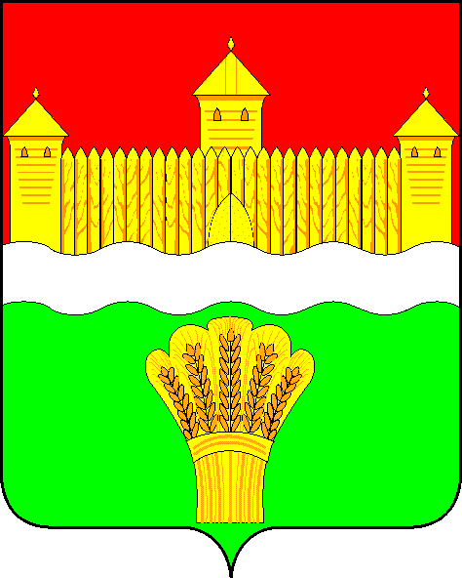

СОВЕТ НАРОДНЫХ ДЕПУТАТОВ КЕМЕРОВСКОГО МУНИЦИПАЛЬНОГО РАЙОНА
пятого созыва

СЕССИЯ № __

РЕШЕНИЕ

от «___» __________ 2017 № ___
г. Кемерово

О проекте решения Совета народных депутатов Кемеровского муниципального района «О внесении изменений
в Устав Кемеровского муниципального района»

Рассмотрев внесенный главой Кемеровского муниципального района проект решения Совета народных депутатов Кемеровского муниципального района «О внесении изменений в Устав Кемеровского муниципального района», учитывая предложения прокуратуры Кемеровского района и в целях приведения Устава Кемеровского муниципального района в соответствие с действующим законодательством, руководствуясь ст. 44, ч.1 ст. 46 Федерального закона от 06.10.2003 № 131-ФЗ «Об общих принципах организации местного самоуправления в Российской Федерации», ст. 26, ст. 30, ст. 76 Устава Кемеровского муниципального района, Совет народных депутатов Кемеровского муниципального района

РЕШИЛ:

1. Принять проект решения Совета народных депутатов Кемеровского муниципального района «О внесении изменений в Устав Кемеровского муниципального района» согласно приложению 1 к настоящему решению.
2. Утвердить состав рабочей комиссии по приему предложений граждан по проекту решения Совета народных депутатов Кемеровского муниципального района «О внесении изменений в Устав Кемеровского муниципального района» согласно приложению 2 к настоящему решению.
3. Назначить публичные слушания по проекту решения Совета народных депутатов Кемеровского муниципального района «О внесении изменений в Устав Кемеровского муниципального района» на «25» апреля 2017 г. в 14.00 часов по адресу: г. Кемерово, ул. Совхозная, 1-А, кабинет 34.
4. Предложения по проекту решения Совета народных депутатов Кемеровского муниципального района «О внесении изменений в Устав Кемеровского муниципального района», а также извещения жителей района о желании принять участие в публичных слушаниях и выступить на них следует направлять в письменном виде рабочей комиссии по приему предложений граждан по адресу: 650010, г. Кемерово, ул. Совхозная, 1-А, кабинет 34, в соответствии с Порядком учета предложений по проекту решения «О внесении изменений в Устав Кемеровского муниципального района», утвержденным решением Кемеровского районного Совета народных депутатов от 30.03.2006 № 335.
5. Опубликовать настоящее решение в районной газете «Заря».
6. Настоящее решение вступает в силу после его официального опубликования.
7. Контроль за исполнением настоящего решения возложить на Шакирову Р.И. - председателя комитета по местному самоуправлению, правопорядку и связям с общественностью.

Председатель
Совета народных депутатов
Кемеровского муниципального района В.В. Харланович

Глава района Г.В. Орлов

Состав рабочей комиссии
по приему предложений граждан по проекту решения
Совета народных депутатов Кемеровского муниципального района
«О внесении изменений в Устав Кемеровского муниципального района»

Харланович Владимир Васильевич – председатель Совета народных депутатов Кемеровского муниципального района – председатель рабочей комиссии;
Магеркин Владимир Вячеславович – советник председателя Совета народных депутатов Кемеровского муниципального района – секретарь рабочей комиссии;
Иванова Татьяна Викторовна – начальник отдела правового обеспечения правового управления администрации Кемеровского муниципального района;
Битук Лариса Геннадьевна - заместитель главы Кемеровского муниципального района, руководитель аппарата;
Крамаренко Мария Васильевна – начальник правового управления администрации Кемеровского муниципального района.

